2. Melléklet

Hidvégardó településképi szempontból meghatározó területek lehatárolása

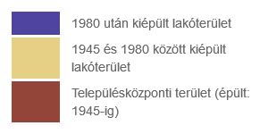

Természetvédelmi szempontból jelentős területek
